TERRE-NEUVE

de Lasse HALLSTROM
édité en DVD chez Miramax Home Entertainment
______________________________________________________________
Aussi loin qu’il s’en souvienne, Quoyle n’a jamais été grand-chose. C’est par hasard qu’il a croisé la route de Petal. Il l’a aimée, elle non. Ils ont eu une petite fille, Bunny, dont Quoyle s’est toujours occupé seul. Lorsque Petal se tue dans un accident, c’est un chagrin de plus. Quand la tante Agnis propose à Quoyle de retourner vivre sur l’île de Terre-Neuve, dans l’ancestrale maison familiale, il n’a plus rien à perdre et la suit avec Bunny. Là-bas, Quoyle découvre une autre vie. Et chaque rencontre lui révèle un peu plus l’histoire de sa famille…

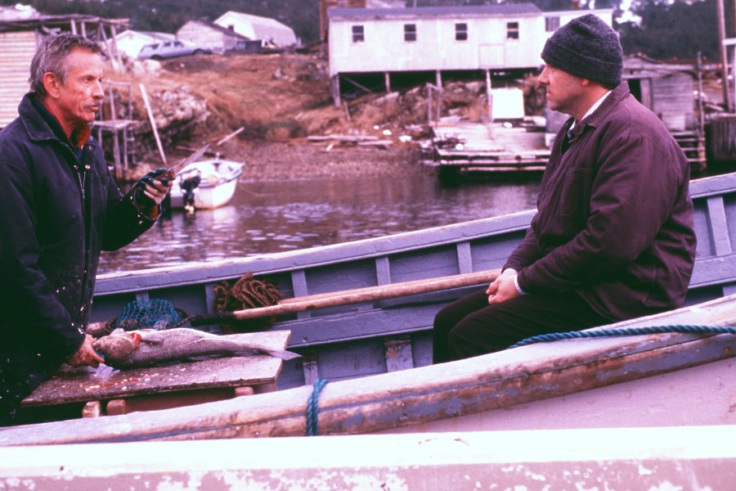

FICHE ARTISTIQUE FICHE TECHNIQUE
Quoyle… Kevin Spacey réalisateur… Lasse Hallström

Wavey Prowse… Julianne Moore scénariste… Robert Nelson Jacobs
Agnis Hamm… Judi Dench d’après le roman de… Annie E. Proulx
Petal… Cate Blanchett directeur photo… Oliver Stapleton
Tert Card… Pete Postlehwaite musique… Christopher Young
Jack Buggit… Scott Glenn titre original… « The Shipping News »
Dennis Buggit… Jason Behr année : 2001 /// durée : 1h47

BONUS DVD
* Plonger sous la surface de Terre-Neuve (un making of de 23 minutes)
* Commentaire audio du réalisateur Lasse Hallström, des producteurs et du scénariste
* Les archives photographiques (3 galeries d’images : tournage, portraits et panoramas)
Format : 2,35 - 16:9
Langues : anglais et français en Dolby Digital 5.1
Sous-titres en anglais, français et anglais pour malentendants

